
ประกาศสถานีตำรวจภูธรเมืองที
เรื่อง ประกาศผู้ชนะการเสนอราคาจัดซื้อน้ำมันเชื้อเพลิง โดยวิธีเฉพาะเจาะจง
***************************
ตามที่ สำนักงานตำรวจแห่งชาติ โดย สถานีตำรวจภูธรเมืองที ได้ดำเนินการจัดซื้อน้ำมันเชื้อเพลิง เพื่อใช้ในภารกิจออกตรวจพื้นที่ ป้องกันปราบปรามอาชญากรรมและจับกุมผู้กระทำผิดกฎหมาย ประจำเดือน ตุลาคม 2568 โดยวิธีเฉพาะเจาะจง นั้น
ในการนี้ ผู้ที่ชนะการเสนอราคา โดย หจก.เจริญชัยสุรินทร์ อยู่ที่ 2 ถนนกรุงศรีใน ตำบล ในเมือง อำเภอเมือง จังหวัดสุรินทร์ ได้เสนอราคาทั้งสิ้น 65,000 บาท (หกหมื่นห้าพันบาทถ้วน) รวมภาษีมูลค่าเพิ่มและภาษีอื่น ค่าขนส่ง ค่าจดทะเบียน และค่าใช้จ่ายอื่นๆ ทั้งปวง
ประกาศ ณ วันที่ 1 ตุลาคม 2568
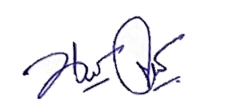
พันตำรวจเอก
(นรวิชญ์ จุลวานิช)
ผู้กำกับการสถานีตำรวจภูธรเมืองที

